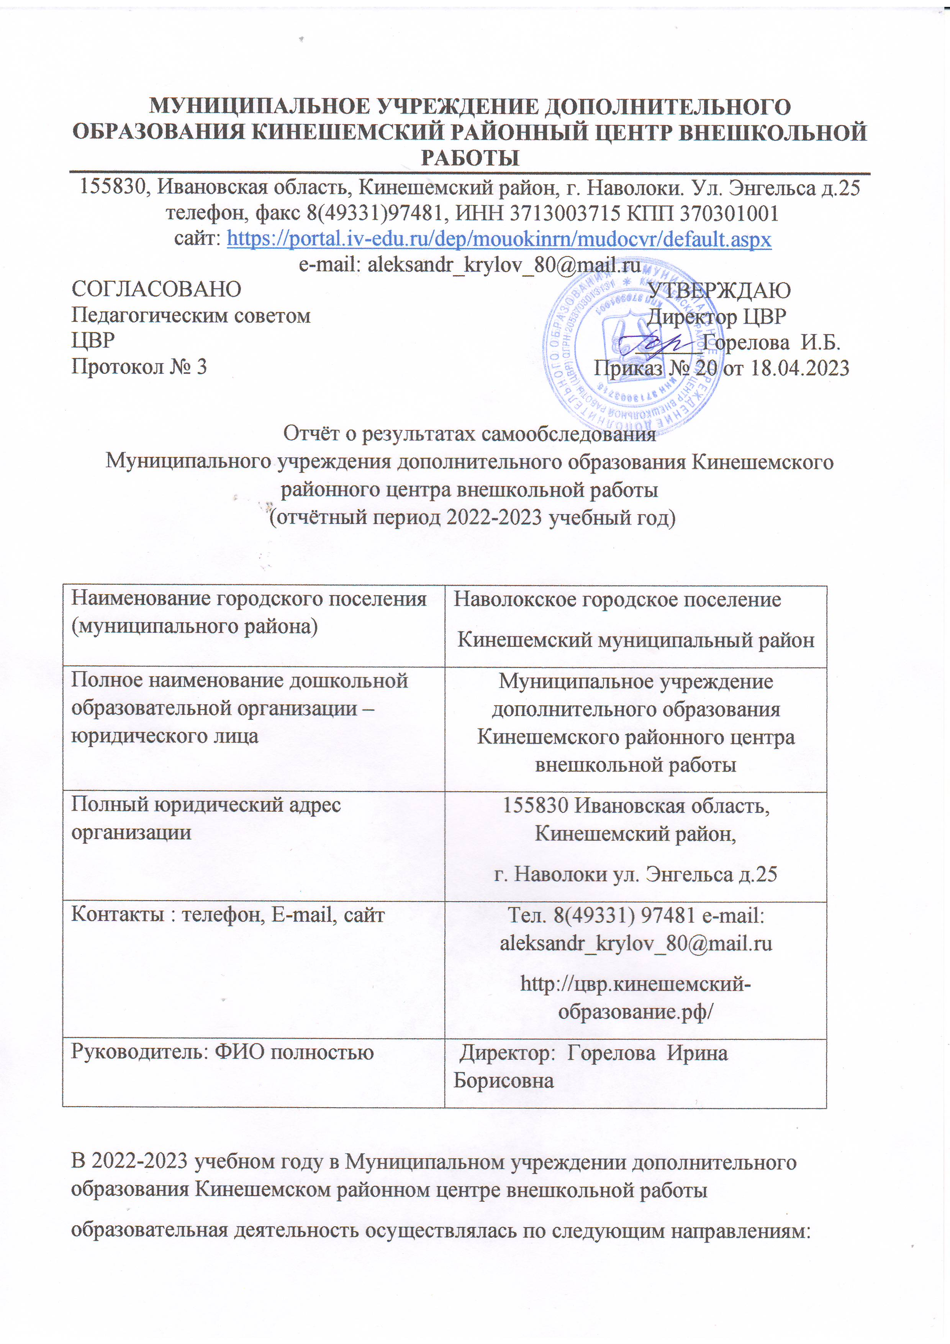
- художественно-эстетической;
- туристско-краеведческой;
- социально-педагогической;
- научно-технической;
- эколого-биологической.
- естественнонаучной;
-культурологической;
- физкультурно-спортивной.

N п/п | Показатели | Единица измерения
1. | Образовательная деятельность
1.1 | Общая численность учащихся, в том числе: | 1034  человека
1.1.1 | Детей дошкольного возраста (4 - 5 лет) | 44
1.1.2 | Детей младшего школьного возраста (6-9 лет) | 430
1.1.3 | Детей среднего школьного возраста (10- 14 лет) | 409
1.1.4 | Детей старшего школьного возраста (15 - 18 лет) | 151
1.2 | Численность учащихся, обучающихся по образовательным программам по договорам об оказании платных образовательных услуг | 0 человек
1.3 | Удельный вес численности учащихся, занимающихся в 2-х и более объединениях (кружках, секциях, клубах), в общей численности учащихся | 32 %
1.4 | Удельный вес численности учащихся с применением дистанционных образовательных технологий, электронного обучения, в общей численности учащихся | 1 человек/0,09%
1.5 | Удельный вес численности учащихся по образовательным программам для детей с выдающимися способностями, в общей численности учащихся | 0 %
1.6 | Численность/удельный вес численности учащихся по образовательным программам, направленным на работу с детьми с особыми потребностями в образовании, в общей численности учащихся, в том числе: | 0,1%  9/0,8%  7  1
1.6.1 | Учащиеся с ограниченными возможностями здоровья | 8/0,77%
1.6.2 | Дети-сироты, дети, оставшиеся без попечения родителей | 0 человек/%
1.6.3 | Дети-мигранты | 0 человек/%
1.6.4 | Дети, попавшие в трудную жизненную ситуацию | 0 человек/%
1.7 | Численность/удельный вес численности учащихся, занимающихся учебно-исследовательской, проектной деятельностью, в общей численности учащихся | 12 человек/1,16%
1.8 | Удельный вес численности учащихся, принявших участие в массовых мероприятиях (конкурсы, соревнования, фестивали, конференции), в общей численности учащихся, в том числе: | 38,5 %
1.8.1 | На зональном уровне | 9,3 %
1.8.2 | На областном уровне | 13,4%
1.8.3 | На межрегиональном уровне | 1%
1.8.4 | На федеральном уровне | 1,8%
1.8.5 | На международном уровне | 12.8 %
1.9 | Численность/удельный вес численности учащихся - победителей и призеров массовых мероприятий (конкурсы, соревнования, фестивали, конференции), в общей численности учащихся, в том числе: | 16,5%
1.9.1 | На зональном уровне | 4,9%
1.9.2 | На областном уровне | 8,5%
1.9.3 | На межрегиональном уровне | 0,1%
1.9.4 | На федеральном уровне | 2,9%
1.9.5 | На международном уровне | 0,1%
1.10 | Численность/удельный вес численности учащихся, участвующих в образовательных и социальных проектах, в общей численности учащихся, в том числе: | 11 человек/1%
1.10.1 | Муниципального уровня
1.10.2 | Регионального уровня
1.10.3 | Межрегионального уровня
1.10.4 | Федерального уровня | 1 %
1.10.5 | Международного уровня
1.11 | Количество массовых мероприятий, проведенных образовательной организацией, в том числе: | 20
1.11.1 | На муниципальном уровне | 19
1.11.2 | На региональном уровне | 1
1.11.3 | На межрегиональном уровне | 0
1.11.4 | На федеральном уровне | 0
1.11.5 | На международном уровне | 0
1.12 | Общая численность педагогических работников | 51 человек
1.13 | Численность/удельный вес численности педагогических работников, имеющих высшее образование, в общей численности педагогических работников | 36 человек  / 71 %
1.14 | Численность/удельный вес численности педагогических работников, имеющих высшее образование педагогической направленности (профиля), в общей численности педагогических работников | 24 человека/47%
1.15 | Численность/удельный вес численности педагогических работников, имеющих среднее профессиональное образование, в общей численности педагогических работников | 14  человек/27%
1.16 | Численность/удельный вес численности педагогических работников, имеющих среднее профессиональное образование педагогической направленности (профиля), в общей численности педагогических работников | 12  человек/24%
1.17 | Численность/удельный вес численности педагогических работников, которым по результатам аттестации присвоена квалификационная категория, в общей численности педагогических работников, в том числе: | 23 человека/45%
1.17.1 | Высшая | 7 человек/13,7%
1.17.2 | Первая | 16человек/31,3%
1.18 | Численность/удельный вес численности педагогических работников в общей численности педагогических работников, педагогический стаж работы которых составляет:
1.18.1 | До 5 лет | 2 человека/3,9%
1.18.2 | Свыше 30 лет | 12человек/23,5%
1.19 | Численность/удельный вес численности педагогических работников в общей численности педагогических работников в возрасте до 30 лет | 2 человека/3,9%
1.20 | Численность/удельный вес численности педагогических работников в общей численности педагогических работников в возрасте от 55 лет | 21 человека/41,1%
1.21 | Численность/удельный вес численности педагогических и административно-хозяйственных работников, прошедших за последние 5 лет повышение квалификации/профессиональную переподготовку по профилю педагогической деятельности или иной осуществляемой в образовательной организации деятельности, в общей численности педагогических и административно-хозяйственных работников | 34 человек/66.6%
1.22 | Численность/удельный вес численности специалистов, обеспечивающих методическую деятельность образовательной организации, в общей численности сотрудников образовательной организации | 0 человек
1.23 | Количество публикаций, подготовленных педагогическими работниками образовательной организации: | 3 человека
1.23.1 | За 3 года | 3человек
1.23.2 | За отчетный период | 2 человека
1.24 | Наличие в организации дополнительного образования системы психолого-педагогической поддержки одаренных детей, иных групп детей, требующих повышенного педагогического внимания
2. | Инфраструктура
2.1 | Количество компьютеров в расчете на одного учащегося | 0 единиц
2.2 | Количество помещений для осуществления образовательной деятельности, в том числе: | 4 единиц
2.2.1 | Учебный класс | 4 единицы
2.2.2 | Лаборатория | 0 единиц
2.2.3 | Мастерская | 1 единица
2.2.4 | Танцевальный класс | 0 единиц
2.2.5 | Спортивный зал | 0 единиц
2.2.6 | Бассейн | 0 единиц
2.3 | Количество помещений для организации досуговой деятельности учащихся, в том числе: | 1 единица
2.3.1 | Актовый зал | 1 единица
2.3.2 | Концертный зал | 0 единиц
2.3.3 | Игровое помещение | 0 единиц
2.4 | Наличие загородных оздоровительных лагерей, баз отдыха | Нет
2.5 | Наличие в образовательной организации системы электронного документооборота | Нет
2.6 | Наличие читального зала библиотеки, в том числе: | Нет
2.6.1 | С обеспечением возможности работы на стационарных компьютерах или использования переносных компьютеров | Нет
2.6.2 | С медиатекой | Нет
2.6.3 | Оснащенного средствами сканирования и распознавания текстов | Нет
2.6.4 | С выходом в Интернет с компьютеров, расположенных в помещении библиотеки | Нет
2.6.5 | С контролируемой распечаткой бумажных материалов | Нет
2.7 | Численность/удельный вес численности учащихся, которым обеспечена возможность пользоваться широкополосным Интернетом (не менее 2 Мб/с), в общей численности учащихся | 3 человека

